ADMINISTRAÇÃO SQL SERVER

**Pontos a serem considerados para a instalação:**

- Quantidade em memória;

- Tamanho em disco.

Requisitos mínimos:

- 64 BITS;

- Windows Server 2012 R2;

- Framework 3.5 SP1.

**Instalação deve ocorrer em uma ou mais instâncias (ambientes) do servidor.**

Módulos de instalação:

- Database DE (“motor”)

- Analysis Services (aplicações gerenciais)

- Report Services (relatórios)

- Agent (schedule, processos em background)

- Integration Services (transferência de dados)

- Data Quality Services (limpeza de dados)

- Machine Learning Services (análise estatísticas “R”)

**O Banco de dados possui 2 ou 3 arquivos físicos:**

- Dados

- Primários (MDF)

- Secundários (NDF): não obrigatório

- Transações (LOG)

- Transações (LDF)

**Reduzindo arquivos de dados**

USE NOME_BASE

ALTER DATABASE NOME_BASE SET RECOVERY SIMPLE (inativa a base de dados p/ outros usuários)

DBCC SHRINKDATABASE (‘NOME_BASE’, NOTRUNCATE) (comando p/ reduzir arquivos, etapa 1)

DBCC SHRINKDATABASE (‘NOME_BASE’, TRUNCATEONLY) (comando p/ reduzir arquivos, etapa 2)

ALTER DATABASE NOME_BASE SET RECOVERY FULL (ativa a base de dados p/ outros usuários)

**BACKUPs:** consiste em fazer cópias de base de dados ou arquivos de log para posterior recuperação ou migrar entre ambientes.

3 tipos:

- **Full:** backup completo (dados e arquivos log)

BACKUP DATABASE NOME_BASE TO DISK = ‘DIRETÓRIO E NOME’

Cláusula INIT: usada para o primeiro BACKUP

Cláusula NOINIT: usada para adicionar dados num backup já existente

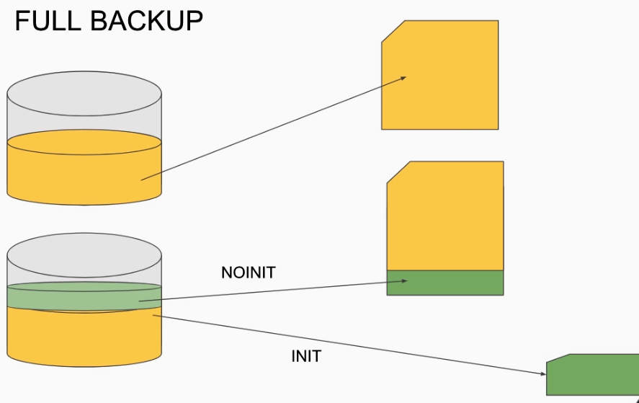

- **Diferencia**l: mapeia toda mudança efetuada desde o último backup (backup full das diferenças)

BACKUP DATABASE NOME_BASE TO DISK = ‘DIRETÓRIO E NOME’ WHIT DIFERENCIAL

- **Transact:** representa o armazenamento apenas das modificações de dados

BACKUP LOG NOME_BASE TO DISK = ‘DIRETÓRIO E NOME’

**Recuperando o BACKUP**

**- Status do BACKUP**:

RESTORE VERIFYONLY FROM DISK ‘NOME_BACKUP’ WITH CHECKSUM

Se retornar 1: OK

Se retornar 0: não OK

**- Verificação do estado dos BACKUPs:**

RESTORE HEADERONLY FROM DISK = ‘DIRETÓRIO E NOME’

Retornos importantes:

- Backup Type: (1 – inicial; 2 – log; 3 – diferencial)

- Position: ordem do backup

- BackupStartDate: data inicial

- BackupFinishDate: data final

**- Recuperação do BACKUP**

RESTORE DATABASE ‘NOME DO BANCO’ FROM DISK ‘DIRETÓRIO E NOME’ WITH FILE = NUMERO BKP, RECOVERY/NORECOVERY

- RECOVERY: quando não vai mais ler nenhum arquivo de backup

- NORECOVERY: quando vai ler mais arquivos backups

**- BACKUPs de LOG:** são melhores pra efetuar durante as rotinas, salvam as transações e alterações na base de dados.

***** Geralmente são feitos BACKUPs FULL e de LOG de modo estratégico. EX: 1 BACKUP FULL por dia e 5 BACKUP LOG****

**ÍNDICE (B-TREE):**cria um índice que melhora o desempenho das “procuras” (árvore binária/balaced tree )

CREATE NONCLUSTERED INDEX NOME_INDEX ON TABELA (VARIÁVEL)

**PLANO DE CONSULTA:** prévia do que o SQL vai fazer ao rodar uma consulta TSQL (caminho que vai percorrer)

- SCAM : varredura

- SEEK: busca

**SUGESTÃO DE ÍNDICE:** o SELECT abaixo sugere índices para as execuções.

SELECT sys.objects.name

, (avg_total_user_cost * avg_user_impact) * (user_seeks + user_scans) AS Impact

, 'CREATE NONCLUSTERED INDEX ix_IndexName ON ' + sys.objects.name COLLATE DATABASE_DEFAULT + ' ( ' + IsNull(mid.equality_columns, '') + CASE WHEN mid.inequality_columns IS NULL

THEN ''

ELSE CASE WHEN mid.equality_columns IS NULL

THEN ''

ELSE ',' END + mid.inequality_columns END + ' ) ' + CASE WHEN mid.included_columns IS NULL

THEN ''

ELSE 'INCLUDE (' + mid.included_columns + ')' END + ';' AS CreateIndexStatement

, mid.equality_columns

, mid.inequality_columns

, mid.included_columns

FROM sys.dm_db_missing_index_group_stats AS migs

INNER JOIN sys.dm_db_missing_index_groups AS mig ON migs.group_handle = mig.index_group_handle

INNER JOIN sys.dm_db_missing_index_details AS mid ON mig.index_handle = mid.index_handle AND mid.database_id = DB_ID()

INNER JOIN sys.objects WITH (nolock) ON mid.OBJECT_ID = sys.objects.OBJECT_ID

WHERE (migs.group_handle IN

(

SELECT TOP (500) group_handle

FROM sys.dm_db_missing_index_group_stats WITH (nolock)

ORDER BY (avg_total_user_cost * avg_user_impact) * (user_seeks + user_scans) DESC))

AND OBJECTPROPERTY(sys.objects.OBJECT_ID, 'isusertable')=1

ORDER BY 2 DESC , 3 DESC

**SUGESTÃO DE REMOÇÃO DE ÍNDICE**

SELECT o.name, indexname=i.name, i.index_id

, reads=user_seeks + user_scans + user_lookups

, writes = user_updates

, rows = (SELECT SUM(p.rows) FROM sys.partitions p WHERE p.index_id = s.index_id AND s.object_id = p.object_id)

, CASE

WHEN s.user_updates < 1 THEN 100

ELSE 1.00 * (s.user_seeks + s.user_scans + s.user_lookups) / s.user_updates

END AS reads_per_write

, 'DROP INDEX ' + QUOTENAME(i.name)

+ ' ON ' + QUOTENAME(c.name) + '.' + QUOTENAME(OBJECT_NAME(s.object_id)) as 'drop statement'

FROM sys.dm_db_index_usage_stats s

INNER JOIN sys.indexes i ON i.index_id = s.index_id AND s.object_id = i.object_id

INNER JOIN sys.objects o on s.object_id = o.object_id

INNER JOIN sys.schemas c on o.schema_id = c.schema_id

WHERE OBJECTPROPERTY(s.object_id,'IsUserTable') = 1

AND s.database_id = DB_ID()

AND i.type_desc = 'nonclustered'

AND i.is_primary_key = 0

AND i.is_unique_constraint = 0

AND (SELECT SUM(p.rows) FROM sys.partitions p WHERE p.index_id = s.index_id AND s.object_id = p.object_id) > 10000

ORDER BY reads